ĐẠI HỌC QUỐC GIA TP.HCM
TRƯỜNG ĐẠI HỌC CÔNG NGHỆ THÔNG TIN
KHOA CÔNG NGHỆ PHẦN MỀM
------------    ------------

QUẢN LÝ DỰ ÁN EPM –
EASY PROJECT MANAGEMENT

BÁO CÁO CUỐI HỌC KỲ

Môn học: Quản lý dự án Công nghệ Thông tin
Giáo viên hướng dẫn: Ths. Nguyễn Thị Thanh Trúc
Nhóm 16:
- Lê Đăng Hải MSSV: 06520135
- Vũ Ngọc Hưng MSSV: 06520197
- Vương Hà Thanh Mẫn MSSV: 06520282
- Nguyễn Minh Toàn MSSV: 06520493

Mục lục
Mục lục 2
1. Khởi động (Init) 4
1.1. Bản tuyên bố dự án - Project Charter 4
1.2. Phạm vi dự án - Scope Statement 5
1.3. Giao ước nhóm - Team Contract 8
1.4. Lựa chọn nhóm trưởng (Project Manager) 11
1.5. Thông tin các thành viên trong nhóm 12
1.5.1 Thông tin chung 12
1.5.2 Giới thiệu các thành viên trong nhóm 13
2. Kế hoạch (Plan) 16
2.1. Phân công nhiệm vụ (Work Break-down Structure) 16
2.2. Network diagram 19
2.3. Grant-chart 20
2.4. Rủi ro và giải pháp 21
2.4.1 Rủi ro 21
2.4.2 Giải pháp 23
2.4.2.1 R01 23
2.4.2.2 R02 23
2.4.2.3 R03 24
2.4.2.4 R04 24
2.4.2.5 R05 25
2.4.2.6 R06 25
2.4.2.7 R07 26
2.4.2.8 R08 26
2.4.2.9 R09 27
2.4.2.10 R10 27
2.4.2.11 R11 28
2.4.2.12 R12 28
2.4.2.13 R13 29
2.4.2.14 R14 29
2.5. Tính toán chi phí 30
2.5.1 Phân tích 30
2.5.2 Net Present Value (NPV) 31
2.5.3 Thời gian hoàn vốn 31
2.5.4 Ước lượng thời gian hoàn thành của dự án 32
2.5.5 Đánh giá các chi phí phát sinh 34
2.6. Kế hoạch quản lý chất lượng, quản lý tài liệu và quản lý mã nguồn 35
3. Thực thi (Execute) 37
3.1. Cập nhật tiến độ 37
3.2. Báo cáo các cuộc họp (Meeting Report) 38
3.2.1 Cuộc họp ngày 23/09/2009 (Kickoff Meeting) 38
3.2.2 Cuộc họp ngày 10/10/2009 41
3.2.3 Cuộc họp ngày 23/10/2009 43
3.2.4 Họp ngày 11/11/2009 44
3.2.5 Họp ngày 28/11/2009 45
3.2.6 Họp ngày 18/12/2009 46
3.2.7 Họp ngày 07/01/2010 47
4. Kiểm soát (Control) 49
4.1. Các vấn đề phát sinh 49
4.2. Thay đổi yêu cầu 51
5. Kết thúc (Close) 52
5.1. Bài học kinh nghiệm 52
5.2. Đánh giá 52
Kết luận 54
Tài liệu tham khảo 55

- Khởi động (Init)
  - Bản tuyên bố dự án - Project Charter
Tên dự án: Easy Project Management (EPM )
Ngày bắt đầu: 28/09/2009 Ngày kết thúc: 18/12/2009
Budget Information: 7500$

Trưởng nhóm (Project Manager): Vũ Ngọc Hưng
Mục đính dự án (Project Objectives): EPM xây dựng trên nền tảng web giúp cho các project manager có thể dễ dàng ra kế hoạch, quản lý, assign task,… cho các member. Với đặc tính của phần mềm web application , EPM cho phép các project manager có thể export dữ liệu, import dữ liệu ( xls), xuất báo cáo thống kê, … Thời gian để hoàn thành dự án là 2.5 tháng.

Hướng tiếp cận (Approach):
- Tìm hiểu về các business logic, xác định requirement. Khảo sát một số hệ thống có sẵn để định hướng.
- Xác định nguồn nhân lực.
- Định ra các milestone lớn cần hoàn thành.
- Triển khai phân tích, thiết kế, phát triển, kiểm thử.
- Bàn giao sản phẩm.
- Bảo trì sản phẩm.

Bảng vai trò và trách nhiệm (Roles and Responsibilities)

Vai trò | Role | Contact Information
Project Manager | Vũ Ngọc Hưng | hungranger@gmail.com
Developer + Technical leader | Lê Đăng Hải | ldhaiit@gmail.com
Developer + Designer | Nguyễn Minh Toàn | n.minhtoan@gmail.com
Developer + QC | Vương Hà Thanh Mẫn | thanhman.gm@gmail.com

Ký tên
(Đã ký)

Ghi chú
…
  - Phạm vi dự án - Scope Statement
Tên dự án: Easy Project Management
Ngày thực hiện: 24/09/2009 Bởi: Vương Hà Thanh Mẫn
Chứng minh độ khả thi của dự án (Project Justification):
Kĩ năng làm việc nhóm là một trong những kĩ năng quan trọng nhất của sinh viên Công nghệ Thông tin (CNTT) đồng thời đây cũng chính là kĩ năng mà sinh viên mắc nhiều khiếm khuyết nhất. Chính điểm yếu này làm cho các nhóm sinh viên (từ 3-4 người) phối hợp với nhau không nhịp nhàng và gây ảnh hưởng đền hiệu quả và chất lượng công việc. Đa số các nhóm làm việc theo kiểu “thời vụ”, nghĩa là họp thành nhóm cho một môn nào đó trong một học kỳ, xong việc rồi lại rã nhóm. Theo khảo sát sơ bộ, các đồ án của các nhóm sinh viên chỉ dừng lại ở mức độ “bài tập”, mức độ chuyên nghiệp và tính ứng dụng chưa cao. Nhiều nhóm phải đổi đề tài hay bắt đầu lại dự án khi đã đi được 1/2 chặng đường, thậm chí có nhiều nhóm không thể hoàn thành đồ án do các lý do như bất đồng ý kiến, không tìm được hướng phát triển tiếp theo, trễ deadline, hay đến giờ cuối mà chương trình vẫn ngập chìm trong lỗi và lỗi, … Điều đó có nghĩa là các nhóm này chưa thực sự hay hoàn toàn không áp dụng các quy trình phát triển phần mềm đã học.
Phần mềm Easy Project Management (EPM) được ra đời nhằm giải quyết những vấn đề trên. Hệ thống EPM sẽ cung cấp một công cụ hỗ trợ đắc lưc cho các quản trị viên (Project manager - PM) của các nhóm vừa và nhỏ quản lý hiệu quả hơn nhóm của họ, đồng thời giúp cho toàn bộ các thành viên làm quen với quy trình làm việc nhóm . Với EPM, quy trình làm việc của nhóm sẽ trở nên nhịp nhàng và hiệu quả hơn nhờ các chức năng như phân công nhiệm vụ, quản lý thời gian, tạo các milestone (cột mốc), theo dõi và báo cáo kết quả công việc, cùng nhiều chức năng khác. Nhờ đó mức độ rủi ro của dự án sẽ được giảm thiểu và mức độ thành công sẽ cao hơn.
Đối tượng phục vụ của EPM đầu tiên là các nhóm sinh viên vừa và nhỏ, đồng thời hệ thống hoàn toàn có thể áp dụng cho các nhóm làm việc thực tế bên ngoài nhà trường.
Theo đánh giá của nhóm phát triển, thời gian để hoàn thành phiên bản đầu tiên của dự án là khoảng 3 tháng (từ 09/2009 đến 12/2009). Chi phí cho dự án là hoàn toàn do các thành viên tự đóng góp (nhiều nhất là PM).

Đặc điểm và các yêu cầu (Product Characteristics and Requirements):
- EPM là một hệ thống hoạt động trên nền web.
- Phạm vi của EPM là quản lý các dự án công nghệ thông tin (CNTT) vừa và nhỏ.
- Được phát triển trên nền.NET Framework (áp dụng mô hình ASP.NET MVC).
- Là một công cụ trực quan, dễ sử dụng cho các Project manager và các thành viên.
- Cung cấp các chức năng quản lý: quản lý thành viên, phân công nhiệm vụ, theo dõi tình trạng công việc/dự án, tạo/chỉnh sửa các milestone, quản lý tập tin quản lý thời gian và báo cáo kết quả.
- Các chức năng hỗ trợ liên lạc giữa các thành viên: gởi tin nhắn (messaging) và tin nhắn tức thì (instant messaging); ghi log các hoạt động; cập nhật công việc (tasK) qua RSS; thông báo, nhắc nhở qua email.

Tóm tắt các sưu liệu liên quan đến dự án (Summary of Project Deliverables)

Tài liệu phục vụ cho quản lý nhóm (Project management-related deliverables):
- Business case;
- User requirements;
- Client acceptance
- Project charter;
- Team contract;
- Scope statement;
- Work Breakdown Structure (WBS);
- Schedule;
- Weighted Scoring Model (WSM);
- List of risks;
- Cost baseline;
- Status reports;
- Final project presentation;
- Final project report;
- Lessons-learned report;
- Meeting reports;
- Milestone reports;
- Team contract;
- User training plan;
- Change requests and customer’s feedbacks;
- Survey: “Student Survey” to help determine features and outputs.
- Microsoft Project files.
- and any other documents required to manage the project.

Tài liệu cho thực hiện dự án (Product-related deliverables):
- Research reports;
- User cases;
- Class diagrams;
- Data Flow Diagrams (DFDs);
- Function Decomposition Diagrams (FDD);
- Software specification;
- Design documents;
- Quality assurance plan;
- Software code;
- and any other components associate with the program.

Tiêu chuẩn thành công của dự án (Project Success Criteria):
- Dự án hoàn thành đúng hay sớm hơn thời gian dự tính.
- Hệ thống hoạt động ổn định với các chức năng chính được yêu cầu.
- Người sử dụng (PM và các thành viên) cảm thấy thuận tiện và dễ dàng khi sử dụng EPM.
- Năng suất làm việc của nhóm được nâng cao, các thành viên phối hợp nhịp nhàng với sự hỗ trợ của EPM.
- Dự ản có thể áp dụng vào thực tế.

  - Giao ước nhóm - Team Contract
Tên dự án: Easy Project Management (EPM)
Các thành viên và chữ ký xác nhận:

Họ tên | Chữ ký
Vũ Ngọc Hưng | (Đã ký)
Lê Đăng Hải | (Đã ký)
Vương Hà Thanh Mẫn | (Đã ký)
Nguyễn Minh Toàn | (Đã ký)

Các quy tắc chung (Code of Conduct): với tư cách là một nhóm làm việc, chúng ta sẽ:
- Làm việc một cách chủ động: cố gắng nhận định trước các vấn đề và khó khăn có thể xảy ra và nỗ lực ngăn ngừa chúng xảy ra.
- Khi có vấn đề xảy ra sẽ cùng nhau bàn luận và đề ra giải pháp tối ưu để giải quyết.
- Giúp các thành viên khác có thể nắm bắt đầy đủ và chính xác các thông tin cần thiết và có liên quan đến dự án.
- Tập trung vào mục đích chung cho cả nhóm và cho toàn dự án.
- Có trách nhiệm với công việc.
Tham gia dự án (Participation): trong quá trình làm dự án, chúng ta sẽ:
- Trung thực và công khai trong tất cả các hoạt động của dự án.
- Khuyến khích sự đa dạng và linh động trong cách làm việc nhóm.
- Tất cả các thành viên đều binh đẳng như nhau.
- Luôn khuyến khích và tiếp nhận những ý kiến và ý tưởng mới.
- Tích cực và tôn trọng các thành viên khác trong các cuộc thảo luận của nhóm.
- Thông báo cho nhóm (trưởng nhóm hay một thành viên khác) biết khi không thể có mặt trong các cuộc họp nhóm cùng với lời giải thích hợp lý.
- Khi cảm thấy không thể hoàn thành phần việc được giao phải thông bào cho trưởng nhóm biết ít nhất 1 ngày trước deadline để đảm bảo tiến độ chung. Có thể nêu những khó khăn vướng mắc để nhóm cùng thảo luận và giải quyết.
Thông tin liên lạc (Communication): thực hiện các việc sau:
- Lựa chọn cách thức liên lạc sao cho thích hợp với từng hoàn cảnh và điều kiện của các thành viên: gặp mặt trực tiếp, nói chuyện qua điện thoại, email, chat (Yahoo! Messenger, GTalk, Pidgin), Skype,…
- Bàn bạc đề cùng đưa ra một lịch làm việc chung, tránh ảnh hưởng đến công việc riêng của các thành viên và đến công việc của dự án. Sau khi đã thống nhất, phải công bố cho tất cả các thành viên trong toàn dự án biết bằng một trong các cách sau: thông báo qua e-mail (mail-group), đăng trên website của nhóm.
- Các thành viên có nhiệm vụ cập nhật các thông tin mới nhất và thực hiện theo lịch trình đã định.
- Phát biểu ý kiến ngắn gọn, súc tích và rõ ràng khi thảo luận nhóm.
- Lưu giữ các ý kiến và các thông tin có liên quan trong các cuộc họp nhóm.
- Chỉ họp và thảo luận khi thực sự cận thiết.

Giài quyết vấn đề (Problem Solving):
- Khuyến khích tất cả mọi người tham gia đóng góp ý kiền, giài pháp và cùng giải quyết vấn đề.
- Trong các cuộc họp tổng kết cho một milestone hay giai đoạn nào đó cần đánh giá các việc đã làm được và các vấn đề cần khắc phục để có những phần thưởng khuyến khích hay những phê bình thích hợp.
- Đóng góp ý kiến đánh giá, phê bình trên tinh thần xây dựng và để giải quyêt vấn đề. Không được dùng nó để buộc tội hay đả kích, đấu đá người khác.

Nguyên tắc họp nhóm (Meeting Guidelines):
- Sắp xếp một cuộc gặp mặt tất cả các thành viên vào mỗi tuần. Mặc định là 8h thứ năm hàng tuần (có thể linh động thay đổi).
- Khuyến khích trao đổi và làm việc online.
- Giai đoạn đầu sẽ họp thường xuyên hơn.
- Trong mỗi cuộc họp sẽ có một thành viên chịu trách nhiệm làm thư ký. Sau khi cuộc họp kết thúc, người đó sẽ gửi bản tổng kết cuộc họp vào mail-group của nhóm (trong vòng 12 tiếng).
- Cần xác định rõ các việc cần thỏa luận và giải quyết (chủ đề) trong mỗi cuộc họp. Tránh họp lang man dàn trải.
- Tuân thủ các quy tắc trong mục “Giải quyết vấn đề”.

  - Lựa chọn nhóm trưởng (Project Manager)
Sử dụng mô hình trọng số Weighted Scoring Model (WSM) để lựa chọn lãnh đạo cho nhóm. Sau đây là bảng đánh giá:

Tiêu Chí Lựa Chọn Trưởng Nhóm (PM)
Tạo bởi: Man Vuong Ha Thanh | Ngày: 23/9/2009
Tiêu chí | Tỉ lệ | Vũ Ngọc Hưng | Lê Đăng Hải | Vương Hà Thanh Mẫn | Nguyễn Minh Toàn
Nhanh nhẹn và năng động | 15% | 90 | 80 | 60 | 60
Kinh nghiệm làm việc nhóm và quản lý nhóm | 5% | 80 | 70 | 55 | 50
Khả năng làm việc nhóm và giao tiếp | 15% | 80 | 70 | 70 | 50
Hiểu biết các công nghệ và kĩ thuật lập trình | 10% | 60 | 70 | 60 | 60
Có khả năng ra quyết định vá giải quyết vấn đề | 20% | 70 | 50 | 50 | 50
Khả năng tổ chức và sắp xếp công việc | 15% | 60 | 50 | 60 | 50
Khả năng chịu trách nhiệm | 10% | 90 | 80 | 80 | 70
Có thể hỗ trợ và kết hợp với các thành viên khác | 10% | 80 | 75 | 70 | 70
Tổng | 100% | 75.5 | 66 | 62.25 | 56.5
Ghi chú:
+ Thang điểm là 100.
+ PM là người có tổng số điểm lớn nhất.

Kết quả đánh giá:
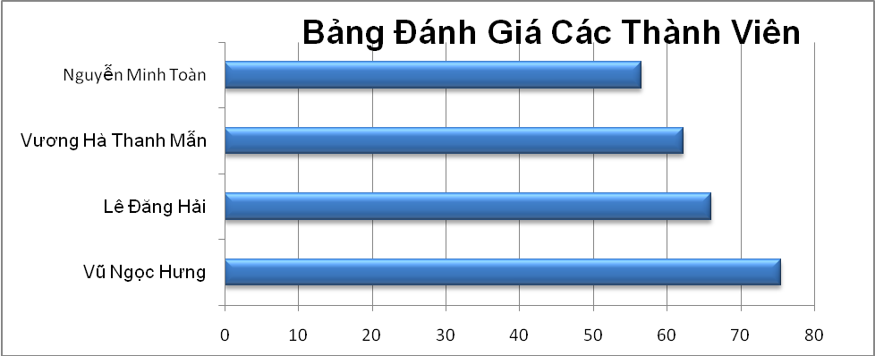

Như vậy trưởng nhóm được thống nhất lựa chọn là Vũ Ngọc Hưng.
  - Thông tin các thành viên trong nhóm
    - Thông tin chung
Tên nhóm: HTM
Logo:


Tên đề tài: Hệ thống Quản lý Dự án – Easy Project Management (EPM).
Email: htm-group@googlegroups.com
Trang chủ: http://groups.google.com/group/htm-group

    - Giới thiệu các thành viên trong nhóm
Vũ Ngọc Hưng 06520197
Lê Đăng Hải 06520135
Vương Hà Thanh Mẫn 06520282
Nguyễn Minh Toàn 06520493

- Vũ Ngọc Hưng
Email: hungranger@gmail.com.
Yahoo ! Messenger : hungrangerv@yahoo.com.
Vị trí : Trưởng nhóm (Project Manager)
Kĩ năng:
- Am hiểu các ngôn ngữ lập trình PHP, Java, C/C++, C#
- Thành thạo các ngôn ngữ và công nghệ web hiện nay: HTML, javascript, CSS, Ajax, ASP.NET,…
- Các hệ quản trị cơ sở dữ liệu như MS SQL Server, MySQL.
- Thiết kế và tham gia vào các ứng dụng đa tầng (MVC, 3 Layers).
Kinh nghiệm:
- Từng tham gia và đoạt giải Olympic Tin học Sinh viên Việt nam (khối Mã nguồn mở).
- Phát triển nhiều hệ quản trị nội dung (CMS) và ứng dụng web.
- Tham gia cuộc thi MicroMouse.
- Có khả năng và kinh nhiệm quản lý các nhóm vừa và nhỏ (tỉ lệ thành công 50:50).
- Có kinh nghiệm lấy yêu cầu từ khách hàng, cũng như giải quyết các phản hồi từ khách hàng.

- Lê Đăng Hải
Email: ldhaiit@gmail.com.
Yahoo ! Messenger : ldhai_vnuit@yahoo.com.
Vị trí : Trưởng nhóm kĩ thuật (Technical Leader), Nhóm phát triển (Developer)
Kĩ năng:
- Am hiểu các ngôn ngữ lập trình PHP, C/C++, C#
- Thành thạo các ngôn ngữ và công nghệ web hiện nay: HTML, javascript, CSS, Ajax,…
- Có khả năng viết mã và phát triển phần mềm rất nhanh.

Kinh nghiệm:
- Từng tham gia và đoạt giải Olympic Tin học Sinh viên Việt nam (khối Mã nguồn mở).
- Phát triển nhiều hệ quản trị nội dung (CMS) và ứng dụng web.
- Các ứng dụng đòi hỏi tính nghiệp vụ cao như chứng khoán, ngân hàng, hệ thống quản lý nội bộ,…

- Vương Hà Thanh Mẫn
Email: thanhman.gm@gmail.com.
Yahoo ! Messenger : thanhman_ls@yahoo.com.
Vị trí : Nhóm phát triển (Developer), soạn thảo sưu liệu (document).
Kĩ năng:
- Lập trình các ứng dụng Windows và các ngôn ngữ như C/C++, C# và các công nghệ liên quan đến .NET.
- Các ngôn ngữ lập trình web ASP.NET, JSP, HTML, CSS, javascript,…
Kinh nghiệm:
- Từng tham gia và đoạt giải Olympic Tin học Sinh viên Việt nam (khối Mã nguồn mở).
- Phát triển phần mềm sao lưu và khôi phục dữ liệu.

- Nguyễn Minh Toàn
Email: n.minhtoan@gmail.com
Yahoo ! Messenger : minhtoan132@yahoo.com.
Vị trí : Thiết kế (Designer) và kiểm thử (Tester)
Kĩ năng:
- Nắm rõ các ngôn ngữ lập trình PHP, Java, C/C++, C#
- Thành thạo các ngôn ngữ web: HTML, javascript, CSS,
- Có óc thẩm mĩ và thiết kế giao diện rất tốt.

Kinh nghiệm:
- Là thành viên của đội tuyển Olympic Tin học của trường ĐH CNTT (khối Mã nguồn mở).
- Tham gia thiết kế giao diện (template, layout) cho nhiều website và ứng dụng web.
- Là thành viên trong nhóm phát triển hệ thống AboutScan online (http://www.aboutscan.com/ ).

-----oOo-----

- Kế hoạch (Plan)
  - Phân công nhiệm vụ (Work Break-down Structure)
Bản kế hoạch chi tiết:
WBS | Name | Duration | Start_Date | Finish_Date | Cost | Predecessors
0 | Gantt_chart | 94 days? | 9/23/2009 8:00 | 1/9/2010 17:00 | $6,823.25
1 | Preparation (Chuẩn bị) | 15 days? | 9/23/2009 8:00 | 10/9/2009 17:00 | $2,530.50
1.1 | Build Team | 4 days? | 9/23/2009 8:00 | 9/26/2009 17:00 | $323.25
1.1.1 | Choose members | 3 days | 9/23/2009 8:00 | 9/25/2009 17:00 | $0.00
1.1.2 | Choose team leader | 1 day? | 9/26/2009 8:00 | 9/26/2009 17:00 | $0.00 | 3
1.2 | Traning | 11 days? | 9/28/2009 8:00 | 10/9/2009 17:00 | $2,142.25 | 2
1.2.1 | Business Process | 3 days | 9/28/2009 8:00 | 9/30/2009 17:00 | $97.00
1.2.2 | Analyse sample apps | 3 days | 9/28/2009 8:00 | 9/30/2009 17:00 | $97.50
1.2.3 | Technical training | 8 days? | 10/1/2009 8:00 | 10/9/2009 17:00 | $1,064.50 | 6,7
1.2.3.1 | ASP.NET | 4 days? | 10/1/2009 8:00 | 10/5/2009 17:00 | $194.25
1.2.3.2 | ASP.NET MVC Framework | 4 days? | 10/6/2009 8:00 | 10/9/2009 17:00 | $194.25 | 9
1.2.3.3 | LINQ | 2 days? | 10/6/2009 8:00 | 10/7/2009 17:00 | $32.75 | 9
1.3 | Planning | 2 days? | 10/6/2009 8:00 | 10/7/2009 17:00 | $65.00 | 2
2 | Inception (Khởi động) | 9 days | 10/10/2009 8:00 | 10/20/2009 17:00 | $344.00 | 1
2.1 | Requirements gathering | 3 days | 10/10/2009 8:00 | 10/13/2009 17:00 | $145.75
2.2 | Requirements specification | 6 days | 10/14/2009 8:00 | 10/20/2009 17:00 | $195.00 | 14
2.2.1 | Use-cases | 3 days | 10/14/2009 8:00 | 10/16/2009 17:00 | $97.50
2.2.2 | Sequence Diagrams | 3 days | 10/17/2009 8:00 | 10/20/2009 17:00 | $97.50 | 16
2.3 | Review and Validate Requirements | 0 days | 10/20/2009 17:00 | 10/20/2009 17:00 | $3.25 | 15
3 | Elaboration: Analyse and Design | 19 days? | 10/21/2009 8:00 | 11/11/2009 17:00 | $914.50 | 13
3.1 | Class Diagram | 11 days | 10/21/2009 8:00 | 11/2/2009 17:00 | $503.75 | 18
3.1.1 | Identify Objects | 2 days | 10/21/2009 8:00 | 10/22/2009 17:00 | $65.50
3.1.2 | Objects Relationship | 2 days | 10/23/2009 8:00 | 10/24/2009 17:00 | $65.50 | 21
3.1.3 | Identify Methods and Properties of Objects | 4 days | 10/26/2009 8:00 | 10/29/2009 17:00 | $129.50 | 22
3.1.4 | Review and Evaluate Class Diagram | 3 days | 10/30/2009 8:00 | 11/2/2009 17:00 | $243.25 | 23
3.2 | DB Design | 8 days? | 11/3/2009 8:00 | 11/11/2009 17:00 | $310.75 | 20
3.2.1 | Data Flow Diagram | 2 days | 11/3/2009 8:00 | 11/4/2009 17:00 | $97.75
3.2.2 | Logical Diagram (ERD) | 2 days | 11/5/2009 8:00 | 11/6/2009 17:00 | $32.75 | 26
3.2.3 | Physical Diagram - MSSQL Server Express 2005 | 3 days | 11/7/2009 8:00 | 11/10/2009 17:00 | $97.00 | 27
3.2.4 | Review DB | 1 day? | 11/11/2009 8:00 | 11/11/2009 17:00 | $83.25 | 28
3.3 | User Interface Design | 6 days | 10/21/2009 8:00 | 10/27/2009 17:00 | $96.75 | 18
3.4 | Design review and evaluation | 0 days | 11/11/2009 17:00 | 11/11/2009 17:00 | $3.25 | 20,25,30
4 | Construction (Thực hiện) | 42 days? | 11/12/2009 8:00 | 12/30/2009 17:00 | $2,207.50 | 13,19
4.1 | Code Convention | 2 days | 11/12/2009 8:00 | 11/13/2009 17:00 | $65.00
4.2 | System implementation | 18 days? | 11/14/2009 8:00 | 12/4/2009 17:00 | $648.75 | 33
4.2.1 | Project Administration | 10 days? | 11/14/2009 8:00 | 11/25/2009 17:00 | $356.75
4.2.1.1 | Projects of Each User | 3 days | 11/14/2009 8:00 | 11/17/2009 17:00 | $48.75
4.2.1.2 | Milestones of Project | 2 days? | 11/18/2009 8:00 | 11/19/2009 17:00 | $32.75 | 36
4.2.1.3 | Tasklists and Tasks | 3 days | 11/20/2009 8:00 | 11/23/2009 17:00 | $48.75 | 37
4.2.1.4 | Calendar | 4 days | 11/18/2009 8:00 | 11/21/2009 17:00 | $129.00 | 36
4.2.1.5 | Time-tracker | 3 days | 11/18/2009 8:00 | 11/20/2009 17:00 | $48.75 | 36
4.2.1.6 | Dashboard | 3 days | 11/23/2009 8:00 | 11/25/2009 17:00 | $48.75 | 36,39
4.2.2 | User Administration | 3 days | 11/26/2009 8:00 | 11/28/2009 17:00 | $129.75 | 35
4.2.2.1 | Manage Users of Each Project | 2 days | 11/26/2009 8:00 | 11/27/2009 17:00 | $32.75
4.2.2.2 | Role & Authorization | 3 days | 11/26/2009 8:00 | 11/28/2009 17:00 | $97.00
4.2.3 | System Administration | 5 days | 11/30/2009 8:00 | 12/4/2009 17:00 | $81.50 | 35,42
4.2.3.1 | System Config | 2 days | 11/30/2009 8:00 | 12/1/2009 17:00 | $32.75
4.2.3.2 | Manage All Projects & Users | 3 days | 12/2/2009 8:00 | 12/4/2009 17:00 | $48.75 | 46
4.2.4 | Improve GUI | 5 days | 11/18/2009 8:00 | 11/23/2009 17:00 | $80.75 | 36
4.3 | Technical documentation | 10 days | 11/26/2009 8:00 | 12/7/2009 17:00 | $130.50
4.3.1 | Project API Reference | 2 days | 11/26/2009 8:00 | 11/27/2009 17:00 | $32.75 | 35
4.3.2 | User & Role API Reference | 2 days | 11/30/2009 8:00 | 12/1/2009 17:00 | $65.00 | 42
4.3.3 | System Config API Reference | 2 days | 12/5/2009 8:00 | 12/7/2009 17:00 | $32.75 | 45
4.4 | User documentation | 4 days | 12/8/2009 8:00 | 12/11/2009 17:00 | $259.25 | 49
4.4.1 | User Guide | 4 days | 12/8/2009 8:00 | 12/11/2009 17:00 | $193.75
4.4.2 | FAQ | 2 days | 12/8/2009 8:00 | 12/9/2009 17:00 | $65.50
4.5 | Testing | 10 days | 12/5/2009 8:00 | 12/16/2009 17:00 | $325.50 | 34
4.5.1 | Test planning | 2 days | 12/5/2009 8:00 | 12/7/2009 17:00 | $65.00
4.5.2 | Test Workflow | 3 days | 12/8/2009 8:00 | 12/10/2009 17:00 | $97.50 | 57
4.5.3 | Test code implementation | 3 days | 12/11/2009 8:00 | 12/14/2009 17:00 | $97.50 | 58
4.5.4 | Test performance | 2 days | 12/15/2009 8:00 | 12/16/2009 17:00 | $65.50 | 59
4.6 | Implementation review and evaluation | 2 days | 12/17/2009 8:00 | 12/18/2009 17:00 | $163.25 | 34,56
4.7 | Release beta version 1.0 | 0 days | 12/18/2009 17:00 | 12/18/2009 17:00 | $3.25 | 34,53,56,61
4.8 | Feedback & Response | 10 days | 12/19/2009 8:00 | 12/30/2009 17:00 | $611.25 | 62
4.8.1 | Receive Feedbacks | 10 days | 12/19/2009 8:00 | 12/30/2009 17:00 | $321.00
4.8.2 | Improve and Fix bugs | 6 days | 12/19/2009 8:00 | 12/25/2009 17:00 | $290.25
4.9 | Release version RC 1.0 | 0 days | 12/30/2009 17:00 | 12/30/2009 17:00 | $0.75 | 63
5 | Transition (Triển khai) | 4 days | 12/30/2009 17:00 | 1/4/2010 17:00 | $324.00 | 32
5.1 | Release final packaging: official 1.0 | 0 days | 12/30/2009 17:00 | 12/30/2009 17:00 | $0.75 | 66
5.2 | Finish Documentation | 4 days | 12/31/2009 8:00 | 1/4/2010 17:00 | $323.25 | 32
6 | Reflection (Nhận xét, dánh giá) | 3 days? | 1/5/2010 8:00 | 1/7/2010 17:00 | $99.50 | 67
6.1 | Cost Report | 1 day? | 1/5/2010 8:00 | 1/5/2010 17:00 | $33.00
6.2 | Product Evaluation | 1 day | 1/6/2010 8:00 | 1/6/2010 17:00 | $33.50 | 71
6.3 | Lessons Learned | 1 day | 1/7/2010 8:00 | 1/7/2010 17:00 | $33.00 | 71,72
7 | Maintenance (Bão trì) | 5 days | 1/5/2010 8:00 | 1/9/2010 17:00 | $403.25 | 67

  - Network diagram
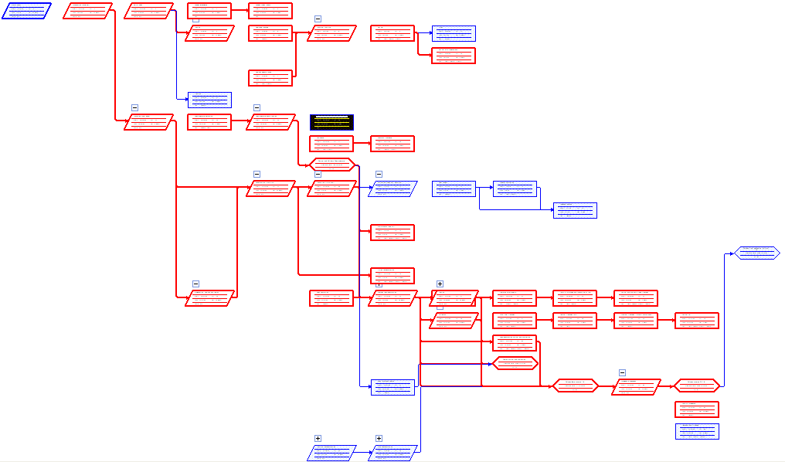
  - Grant-chart
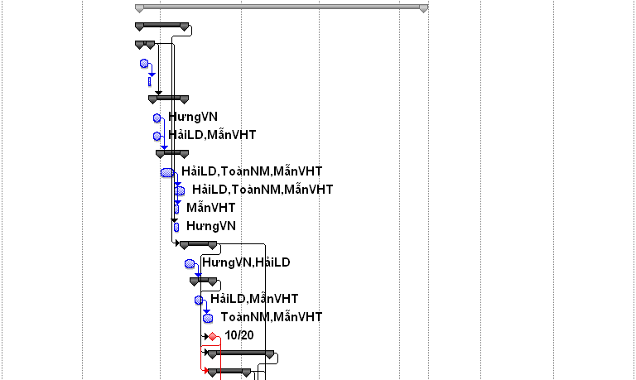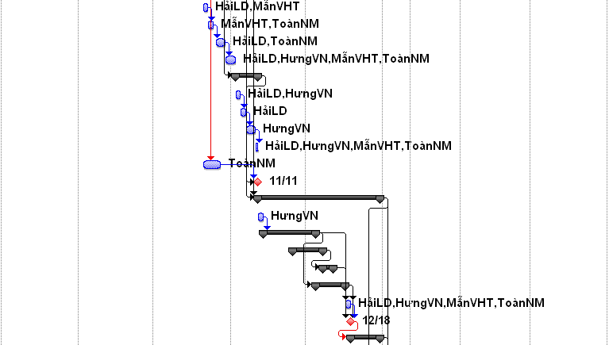
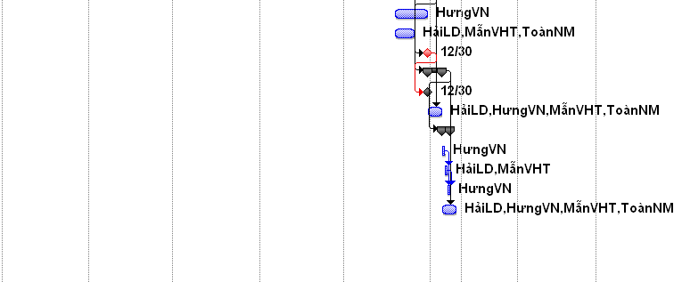
  - Rủi ro và giải pháp
    - Rủi ro

Danh sanh sách mức độ rủi ro trong đồ án
Easy Project Management
Nguyễn Minh Toàn ngày 23-9-2009

Danh sách các rủi ro
Mã rủi ro | Mức độ | Rủi ro tiềm ẩn
R01 | 1 | Thời gian dự án tuy dài nhưng thời gian thực tế thực hiện dự án rất ngắn. Cần có kế hoạch cụ thể, phù hợp để có thể hoàn thành dự án đúng kế hoạch đề ra
R02 | 2 | Đội ngũ tham gia dự án vừa mới làm quen ASP.NET. Cần có thời gian làm quen với kỹ thuật.
R03 | 3 | Dự án cần mang tính thực tế cao. Cần sự phân tính, giải quyết vấn đề đúng đắn để mang lại tính khả dụng cho dự án.
R04 | 4 | Các thành viên có thể không hoàn thành từng task cho mỗi milestone không đúng kế hoạch. Cần lập bảng kế hoạch phân công cho phù hợp
R05 | 5 | Khách hàng có thể không hài lòng với prototype. Làm sao để thay đổi prototype một cách nhanh nhất
R06 | 6 | Khách hàng có thể chấm dứt hợp đồng. Làm sao để khách hàng thoả mãn để không xảy ra rủi ro này
R07 | 7 | Chúng ta có thể hiểu nhầm yêu cầu của khách hàng. Làm thế nào để tránh hay giảm nhẹ.
R08 | 8 | Có thể xảy ra xung độ trong nội bộ nhân lực. Cần giảm thiểu triệt để rủi ro này
R09 | 9 | Chúng ta có thể mất tài nguyên nhân lực. Có thể thành viên nhóm vì lý do nào đó phải rời khỏi nhóm, không theo dự án nữa. Yêu cầu làm sao vẫn giữ được tiến độ phát triển dự án.
R10 | 10 | Trong nhóm không có ai có kinh nghiệm tối ưu cơ sở dữ liệu → Ảnh hưởng đến tốc độ hệ thống và khả năng tiến hóa của hệ thống.
R11 | 11 | Chúng ta có thể định giá không chính xác tiến độ mãi cho đến khi nó quá trễ để phản ứng lại. Làm thế nào để tránh hoặc giảm nhẹ?
R12 | 12 | Mỗi thành viên làm một module vì vậy có khả năng các module sẽ xung đột hoặc không tương thích với nhau. Làm sao để có chiến lược thiết kế và quản lý các module tốt?
R13 | 13 | Ngoài vấn đề xung đột chức năng còn có vấn đế xung đột mã nguồn. Conflict có thể xảy ra khi một thành viên update và commit mã nguồn và vô tình làm thay đổi mã nguồn của người khác. Cần có một chiên lược quản lý mã nguồn hiệu quả.
R14 | 14 | Có sự mâu thuẫn giữa chất lượng của dự án và thực tế sử dụng hay thái độ của người dùng với dự án. Chương trình có thể chạy rất nhanh, chức năng rất đầy đủ,… nhưng quy trình (workflow) lại quá phức tạp, người dùng cảm thấy bất tiện hay khó chịu khi sử dụng chương trình. Cách giảm thiểu hay giải quyết triệt để vấn đề này như thế nào?

Ma trận xác suất mức độ rủi ro
Xác suất
Cao | R02 | R03, R13 | R01, R06
Trung bình |  | R05, R10, R12 | R07, R04, R09, R11
Thấp | R08 |  | R14
 | Thấp | Trung bình | Cao | Tác động

    - Giải pháp
      - R01
Các nguyên nhân làm thời gian thực tế thực hiện dự ngắn xuất
Tâm lý chủ quan của các thành viên (cho rằng có nhiều thời gian nên cứ từ từ mà làm!).
Giải pháp: ngoài PM (Project Manager) là người chịu trách nhiệm quản lý chung, cần phải có một người chịu theo dõi và đốc thúc các thành viên khi nhận thấy sự chủ quan chậm trễ.
Xác định sai mục đích và hướng làm việc. Dự án sa đà vào các vấn đề không nằm trong mục đích hay ngoài phạm vi (scope của dự án).
Giải pháp: cần xác định rõ phạm vi dự án và xác định rõ các công việc cần làm trong từng giai đoạn của dự án. Tốt nhất là lập một lịch biểu các công việc và mục tiêu cần đạt được hàng tuần, hàng tháng thậm chí là hàng ngày.
Mất thời gian tìm hiểu quy trình nghiệp vụ và các yêu cầu phi chức năng.
Giải pháp: đề ra chiến lược lấy yêu cầu khách hàng và kết thúc sớm hơn hay đúng kế hoạch. Lấy yêu cầu bằng cách phỏng vấn trực tiếp và quan sát quy trình nghiệp vụ của khách hàng.
      - R02
Vấn đề kĩ thuật: nhóm phát triển chưa có nhiều kinh nghiệm với ASP.NET.
Giải pháp: tổ chức các buổi training ngắn hạn do các chuyên gia hướng dẫn; dành ra một dến hai tuần để các thành viên nghiên cứu công nghệ với cách nghiên cứu là mỗi thành viên hay mỗi nhóm nhỏ làm các chủ đề khác nhau, sau đó trong buổi họp, các nhóm, các thành viên sẽ thuyết trình và trao dổi với nhau để chia sẻ kinh nghiệm.
Chia thành các nhóm nhỏ (pair programming) với cách tổ chức là người có kinh nghiệm (expert) làm việc chung với các người chưa có kinh nghiệm (novice). Sau giai đoạn này, khi nhóm phát triển đã có một mặt bằng chung về kĩ thuật sẽ có những thay đổi thích hợp.
      - R03
Dự án có khả năng không thực tế, khả năng áp dụng và phát triển không cao.
Giải pháp: khảo sát các phần mềm mẫu hoặc các ứng dụng cùng loại cùng chức năng; với các chức năng hoàn toàn mới thì cần khảo sát và phân tích khả năng ứng dụng và mức độ phát triển có cao hay không. Xây dựng một bảng đánh giá các chức năng để đề ra các chức năng nào cần thiết và có khả năng phát triển nhất.
      - R04
Các thành viên có thể không hoàn thành từng task cho mỗi milestone không đúng kế hoạch. Rủi ro này gần như tương tự R01, xuất phát từ nhiều lý do chủ quan và khách quan.
Giải pháp: tương tự như R01, ngoài PM (Project Manager) là người chịu trách nhiệm quản lý chung, cần phải có một người chịu theo dõi và đốc thúc các thành viên khi nhận thấy sự chủ quan chậm trễ.
Trước khi bắt đầu dự án, nhóm phải thống nhất nguyên tắc làm việc chung: giờ giấc, nguyên tắc thưởng, phạt, ăn chơi như thế nào ☺
Mỗi khi được giao một nhiệm vụ, người được nhận nhiệm vụ phải xác nhận (confirm) rằng anh ta có thể làm được công việc đó hay không, anh ta có quyền từ chối nhưng phải có lý do rõ ràng và chính đáng.
Cần phải loại bỏ tâm lý tự ái, sợ mất mặt trong các thành viên: luôn nói “Yes, sir” khi PM giai nhiệm vụ trong khi thực sự người đó chưa biết hoặc chưa có kinh nghiệm về việc mình sắp làm, do sợ mất mặt trước các đồng nghiệp, mất uy tín trước sếp, sợ không còn được trọng dụng… Tất cả những yếu tố chủ quan đó sẽ ảnh hưởng đến tiến độ và chất lượng của toàn dự án. Vì vậy cần phổ biến một tinh thần làm việc cởi mở, thẳng thắn và trung thực trong nhóm dự án.
Ở mỗi tuần hoặc sau khi kết thúc một milestone cần có một tổng kết đánh giá để có những khen thưởng hay phê bình thích hợp để rút kinh nghiệm cho những công việc tiếp theo. Việc khen thưởng đúng người đúng việc cũng giúp cổ vũ tinh thần làm việc của toàn “đội” (sau những ngày phải overtime liên tục vì sắp trễ deadline :D).
      - R05
Khách hàng có thể không hài lòng với prototype. Làm sao để thay đổi prototype một cách nhanh nhất?
Giải pháp: chiến lược đề ra là cần khảo sát cặn kẽ tỉ mỉ yêu cầu của khách hàng. Sau đó xây dựng prototype. Có thể xây dựng nhiều bản protype để khách hàng có thể chọn lựa. Hạn chế chỉ đưa ra một prototype duy nhất vì như vậy làm khả năng thay đổi yêu cầu của họ sau này. Ví dụ: đưa ra nhiều template giao diện để khách hàng lựa chọn, hay là demo workflow và tham khảo ý kiến khách hàng,…
Khi thiết kế và xây dựng chương trình cần phải dự đoán trước các khả năng có thể xảy ra (scenarios), càng nhiều càng tốt để sao cho bản thiết kế đạt được mức độ tổng quát hóa cao, dễ dàng thay đổi khi khách hàng thay đổi yêu cầu. Ví dụ: thiết kế phần mềm thành các module riêng lẻ, áp dụng các mẫu thiết kế (Design patterns) như MVC, MVP,…
Liên lạc với khách hàng thường xuyên để cập nhật thay đổi, nhất là sau khi hoàn thành một chức năng nào đó cần lấy ngay ý kiến nhận xét của khách hàng hay của người dùng thử nghiệm.

      - R06
Khách hàng có thể chấm dứt hợp đồng. Làm sao để khách hàng thoả mãn để không xảy ra rủi ro này ?
Giải pháp: trước khi đặt bút ký hợp đồng cần thỏa thuận kĩ càng với khách hàng cùng với các ràng buộc hẳn hoi để họ không đơn phương rút hợp đồng.
Liên lạc với khách hàng thường xuyên, cập nhật các thay đổi từ phía họ đồng thời cũng thông báo cho khách hàng biết về tiến độ của dự án như thế nào, nghĩa là phải biết tạo cảm tình cho khách hàng. Ví dụ: gửi email báo tin một số chức năng đã hoàn thành, hay một milestone đã kết thúc tốt đẹp…
Ngay cả khi có sự chậm trễ cũng phải có thông báo cáo lỗi cùng lời giải thích hợp lý. Như vậy khách hàng sẽ cảm thấy họ được tôn trọng và có cảm giác như là một thành viên tham gia vào dự án thật sự, từ đó hạn chế khả năng rút hợp đồng và hay hơn là khiến họ cảm thấy không nỡ nào rút bỏ hợp đồng trước thời hạn! Tóm lại cần am hiểu tâm lý của khách hàng.
      - R07
Hiểu nhầm yêu cầu của khách hàng. Đây là một trong những điều cấm kỵ trong Công nghệ Phần mềm cũng như trong các lĩnh vực khác. Vì vậy bước lấy yêu cầu khách hàng là cực kỳ quan trọng.
Giải pháp: có thể tham khảo giải pháp ở R05: tạo nhiều prototype và template để khách hàng lựa chọn, đặt ra nhiều scenarios.
Cần làm rõ ngay các khúc mắt, nếu cần thiết có thể yêu cầu khách hàng cung cấp các tài liệu hay dữ liệu mẫu, hay thực tế nhất là quan sát quy trình làm việc của khách hàng để từ đó đặc tả yêu cầu.
Như giài pháp ở R05 đã nói: lấy ý kiến khách hàng ngay khi hoàn thành một chức năng nào đó để có thể có những chỉnh sửa ngay nếu chưa đúng ý của khách hàng.

      - R08
Xung độ trong nội bộ nhân lực. Đây là một vấn đế khó tránh khỏi khi làm việc nhóm nhất là đối với các nhóm mới được thành lập, các thành viên chưa có nhiều thời gian tìm hiểu và làm việc với nhau.
Giải pháp: đối với nhóm mới thành lập và các thành viên chưa quen biết nhau: cần có một buổi gặp gỡ để mọi người tự giới thiệu và làm quen với nhau.
Trong quá trình làm việc nên thường xuyên tổ chức các cuộc thảo luận và báo cáo để mọi người có thể nêu ý kiến, đồng thời cũng giải quyết các mâu thuẫn nếu cần thiết.
Trường nhóm hay người quản lý dự án (PM) cần phải quan sát thái độ và biểu hiện làm việc cùa các thành viên để tìm ra những vướng mắc mâu thuẫn xảy ra. Nhất là đối với các nhòm làm việc lâu năm, họ thường hay để trong lòng những vấn đề và không muốn bày tỏ vì sợ làm phiền lòng đồng nghiệp…
Trên hết là người trường nhóm (PM. Team leader) phải tạo cho nhóm một không khí làm việc cởi mở (open-minded), phê binh và tự phê bình trên tinh thần xây dựng chứ không phải đả kích, đấu đá lẫn nhau.
      - R09
Chúng ta có thể mất tài nguyên nhân lực. Có thể thành viên nhóm vì lý do nào đó phải rời khỏi nhóm, không theo dự án nữa. Yêu cầu làm sao vẫn giữ được tiến độ phát triển dự án.
Giải pháp: ở đây tập trung chủ yếu vào cam kết làm việc và cách điều hành nhóm của PM.
Nhóm cần phải có một tiêu chí làm việc hay một bản ký kết tạm gọi là Team contract, trong đó cần nói rõ không được tự ý rời khỏi nhóm mà không thông báo trước. Khi muốn nghỉ việc phải thông báo ít nhất trước một tháng (đối với các nhóm nhỏ, dự án nhỏ thì thời gian có thể ngắn hơn).
Khi có sự cố bất khả kháng, PM cần xác định ngay độ lớn của công việc mà người đó để lại và các ảnh hưởng của nó với các công việc khác để đề ra cách xử trí thích hợp. Trường hợp tốt nhất là nhóm còn người để thay vào vị trí bị bỏ dỡ. Nếu không đủ người cần xem thành viên nào có ít việc nhất và thích hợp cho công việc đó nhất để thay vào.
Giải pháp cuối cùng là phải tuyển thêm người để phụ trách công việc đó. Đây là một giài pháp gần như mang tính tình thế vì nó phụ thuộc vào nhìều yếu tố: sưu liệu của công việc dỡ dang có đầy đủ để người khác thế vào hay không? Dự án và công việc đó đang ở giai đoạn nào, chuẩn bị, gần xong hay dang trể tiến độ?
      - R10
Trong nhóm không có ai có kinh nghiệm tối ưu cơ sở dữ liệu có thể ảnh hưởng đến tốc độ hệ thống và khả năng tiến hóa của hệ thống. Đây là một vấn đề đặc thù của kĩ thuật. Có nhiều cách giải quyết khác nhau.
Giải pháp: khi thiết kế CSDL cần tham khảo ý kiến của các chuyên gia hay những người có kinh nghiệm.
Khi phân tích yêu cầu cần xác định rõ các đối tượng của hệ thống, các chức năng mà khách hàng yêu cầu. Từ đó đặt ra các ngữ cảnh khác nhau để tối ưu dần các cấu trúc dữ liệu, đảm bảo độ chính xác và tổng quát hóa của dữ liệu.
Trong quá trình kiểm định phần mềm, cần có những chiến lược kiểm thử CSDL như chèn dữ liệu với số lượng lớn, chèn dữ liệu sai,… để kiểm tra khả năng đáp ứng của hệ thống ra sao để có những thay đổi cần thiết.
      - R11
Chúng ta có thể định giá không chính xác tiến độ mãi cho đến khi nó quá trễ để phản ứng lại. Làm thế nào để tránh hoặc giảm nhẹ? Đây là một vấn đề có liên quan đến rủi ro R01 do không định lượng chính xác thời gian dự án.
Giải pháp: cần có chiến lược quản lý thời gian thích hợp, dùng các công cụ quản lý dự án, quản lý thời gian như Microsoft Project, eGroupware,… để có thể ước lượng thời gian hoàn thành dự án ngay cả khi nó chưa bắt đầu.
Liên tục cập nhật tiến độ công việc của các thành viên, tổng hợpbáo cáo hàng tuần, hàng tháng kết quả công việc của toàn dự án để có một cái nhìn tổng thể từ đó đề ra những thay đổi.
Giảm bớt các chức năng hay các công việc phụ không cần thiết để tăng tốc dự án.
      - R12
Mỗi thành viên làm một module vì vậy có khả năng các module sẽ xung đột hoặc không tương thích với nhau. Làm sao để có chiến lược thiết kế và quản lý các module tốt?
Giải pháp: cần có sự phân tích thiết kế kĩ càng trước khi bắt tay vào dự án. Có bản thiết kế chi tiết các thành phần của dự án: class diagram, sequence diagram,...
Thường xuyên gắn kết và tích hợp các module lại với nhau để xem sự tương tác và ảnh hưởng qua lại giữa chúng.
Kiểm tra ngay các module khi nó vừa hoàn thành, viết unit test để kiểm tra từng module và kiểm tra sự vận hành của toàn hệ thống như thế nào mỗi khi có một module mới hay module được thay đổi, chỉnh sửa.
      - R13
Vấn đế xung đột mã nguồn: conflict có thể xảy ra khi một thành viên update và commit mã nguồn và vô tình làm thay đổi mã nguồn của người khác. Cần có một chiên lược quản lý mã nguồn hiệu quả.
Giải pháp: khi có conflict có thể nhận thấy được (hệ thống SVN báo conflict, hay nhận thấy mã nguồn bị thay đổi) thì liên hệ với người đã làm thay đổi code để cả hai cùng giải quyết. Nếu chưa thể liên lạc được và thì commit code vào một thư mục tạm trên SVN để giải quyết sau.
Sau mỗi ngày làm việc sẽ có một người phụ trách việc kiểm tra mã nguồn: kiểm tra thay đổi, build lại hệ thống để phát hiện các conflict, hay các sai sót,… người đó có thể là team leader, PM hay một người có chuyên môn cao, có khả năng bao quát hệ thống. Khi phát hiện conflict (dạng thấy được hay conflict về mặt logic) thì thông báo cho các thành viên có liên quan để cùng giải quyết.
      - R14
Có sự mâu thuẫn giữa chất lượng của dự án và thực tế sử dụng hay thái độ của người dùng với dự án. Chương trình có thể chạy rất nhanh, chức năng rất đầy đủ,… nhưng quy trình (workflow) lại quá phức tạp, người dùng cảm thấy bất tiện hay khó chịu khi sử dụng chương trình. Cách giảm thiểu hay giải quyết triệt để vấn đề này như thế nào?
Giải pháp: trong giai đoạn khảo sát và phân tích hệ thống cần tham khảo các dự án có liên quan, các chương trình có sẵn đã được người dùng đánh giá cao, lấy ý kiến của đông đảo người dùng.
Khi dự án đang trong giai đoạn thực thi, cần thường xuyên phát hành các bản beta hay Release Candidate (RC) và công bố rộng rãi cho cộng đồng hay một nhóm người thử nghiệm để khảo sát và lấy ý kiến.
  - Tính toán chi phí
    - Phân tích
Phân tích tài chính dự án EPM
Tạo bởi: |  | Ngày:
Discount rate | 8%
Assume the project is completed in Year 0 | Year
 | 0 | 1 | 2 | 3 | 4 | 5 | Total
Costs | $7,150.00 | $900 | $800 | $700 | $600 | $500 | $10,650.00
Discount factor | 1.00 | 0.93 | 0.86 | 0.79 | 0.74 | 0.68
Discounted costs | 7,150 | 833 | 686 | 556 | 441 | 340 | 10,006
Benefits | $0 | $3,000 | $4,500 | $6,500 | $8,500 | $10,500 | $33,000
Discount factor | 1.00 | 0.93 | 0.86 | 0.79 | 0.74 | 0.68
Discounted benefits | 0 | 2,778 | 3,858 | 5,160 | 6,248 | 7,146 | 25,190
Discounted benefits - costs | (7,150) | 1,944 | 3,172 | 4,604 | 5,807 | 6,806 | 15,183
  NPV
Cumulative benefits - costs | (7,150) | (5,206) | (2,033) | 2,571 | 8,378 | 15,183
 | 152%
  ROI
 |  | Payback before Year 3
Assumptions

    - Net Present Value (NPV)
Net Present Value (NPV)
Created by |  | Date:
Discount rate | 8%
EPM | Year 0 | Year 1 | Year 2 | Year 3 | Year 4 | Year 5
Benefits | $0 | $3,000 | $4,500 | $6,500 | $8,500 | $10,500
Costs | $7,150.00 | $900 | $800 | $700 | $600 | $500
Cast flow | ($7,150.00) | $2,100.00 | $3,700.00 | $5,800.00 | $7,900.00 | $10,000.00
 | $14,058.70
  NPV

    - Thời gian hoàn vốn
Thời gian hoàn vốn của dự án EPM
Tạo bởi: |  | Ngày:
Year | Costs | Benefits | Cumulative Costs | Cumulative Benefits
0 | $7,150.00 | 0 | 7,150 | 0
1 | $900 | $3,000 | 8,050 | 3,000
2 | $800 | $4,500 | 8,850 | 7,500
3 | $700 | $6,500 | 9,550 | 14,000
4 | $600 | $8,500 | 10,150 | 22,500
5 | $500 | $10,500 | 10,650 | 33,000

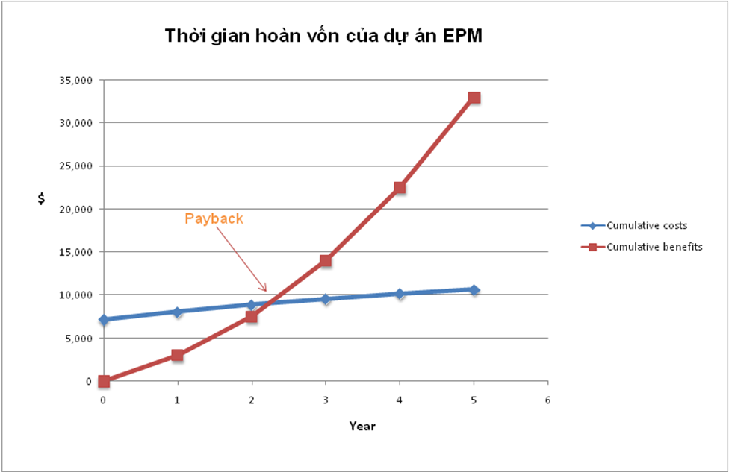

    - Ước lượng thời gian hoàn thành của dự án
Activity | Sep, 23rd 2009 | Oct | Nov | Dec | Jan
Staff project and train business process | 2,100
Technical training |  | 1,100
Planning |  | 100
Analyze requirements |  | 350
Class Analyse and Diagram |  | 510
DB Design |  | 310
Design forms, reports, and queries |  | 500 | 200
Construct working prototype |  |  | 100
Technical document |  |  | 200 | 100 | 100
User document |  |  |  | 250 | 200
Test system |  |  |  | 400 | 200
Review and evaluate |  |  |  | 160
Incorporate user feedback |  |  |  | 610 | 300
Train users |  |  |  | 320 | 200
Reflectiom (Cost report, Product evaluation, lessons learned) |  |  |  |  | 200
Maintenance |  |  |  |  | 400
Monthly Planned Value (PV) | 2,100 | 2,870 | 500 | 1,840 | 1,600
Cumulative Planned Value (PV) | 2,100 | 4,970 | 5,470 | 7,310 | 8,910
Monthly Actual Cost (AC) | 2,200 | 3,200 | 400 | 2,500 | 750
Cumulative Actual Cost (AC) | 2,200 | 5,400 | 5,800 | 8,300 | 9,050
Monthly Earned Value (EV) | 2,100 | 3,000 | 300 | 2,000 | 2,000
Cumulative Earned Value (EV) | 2,100 | 5,100 | 5,400 | 7,400 | 9,400
Project EV as of JAN 13th | 8,764
Project PV as of JAN 13th | 8,910
Project AC as of JAN 13th | 9,050
CV (Cost Variance) = EV - AC | $ (286)
SV (Schedule Variance) = EV - PV | $ (146)
CPI (Cost Performance Index) = EV / AC | 96.840%
SPI (Schedule performance index) = EV / PV | 98.362%
Estimate at Completion (EAC) = BAC/CPI | $ 9,201 | (original plan of $8910 divided by CPI)
Estimated time to complete | 3.28 | (original plan of 3.23 months divided by SPI)
Note: BAC = the budget at completion

To Date | Planned | Actual
PV (Planned Value) | % Complete | % Complete | RV | EV (Earned Value)
2100 | 100 | 100 | 100% | 2100
1100 | 100 | 100 | 100% | 1100
100 | 100 | 90 | 90% | 90
350 | 100 | 100 | 100% | 350
510 | 100 | 95 | 95% | 485
310 | 100 | 100 | 100% | 310
700 | 90 | 90 | 100% | 700
100 | 100 | 100 | 100% | 100
400 | 90 | 80 | 89% | 356
450 | 90 | 80 | 89% | 400
600 | 90 | 90 | 100% | 600
160 | 100 | 90 | 90% | 144
910 | 90 | 90 | 100% | 910
520 | 90 | 90 | 100% | 520
200 | 100 | 100 | 100% | 200
400 | 90 | 90 | 100% | 400
 |  |  |  | 8,764
  Total EV

Như vậy dự án sẽ hoàn thành sau 3.28 tháng kể từ lúc khởi động. Mặc dù trễ so với yêu cầu đặt ra tuy nhiên, khoảng thời gian trễ là nằm trong giới hạn cho phép và có thể chấp nhận được.
    - Đánh giá các chi phí phát sinh
EPM Project Cost Estimate
Prepared by: | Date:
 | # Units/Hrs. | Cost/Unit/Hr. | Subtotals | WBS Level 1 Totals | % of Total
WBS Items
1. Project Management |  |  |  | $7,605 | 25%
1.1 Project manager | 646 | $4 | $2,584
1.2 Project team members | 2120 | $2 | $4,240
Contractors (10% of software development and testing) |  |  | $781
2. Hardware |  |  |  | $3,000 | 10%
2.1 Computer | 2000 | $2 | $3,000
3. Software |  |  |  | $7,100 | 23%
3.1 Licensed software | 100 | $3 | $300
3.2 Software development |  |  | $6,800
4. Testing (10% of total hardware and software costs) |  |  | $1,010 | $1,010 | 3%
5. Training and Support |  |  |  | $6,660 | 22%
5.1 Trainee cost | 150 | $4 | $600
5.2 Travel cost | 12 | $5 | $60
5.3 Project team members | 1500 | $4 | $6,000
6. Reserves (20% of total estimate) |  |  | $5,075 | $5,075 | 17%
Total project cost estimate |  |  |  | $30,450

  - Kế hoạch quản lý chất lượng, quản lý tài liệu và quản lý mã nguồn
- Tất cả mã nguồn và tài liệu sẽ được lưu trữ và quản lý bằng hệ thống Subversion (SVN).
- Nhóm phát triển phải liên tục cập nhật trạng thái ngày hàng tuần để cả nhóm nắm được tình hình chung.
- Trước khi bước vào viết mã cho dự án, các thành viên cần đọc và tham khảo tài liệu “C# Coding Standard” đặt trong thư mục “Doc_Templates”.
- Tương tự, các báo cáo, tài liệu đặc tả kĩ thuật đều phải tuân theo mẫu trong thư mục “Doc_Templates”.
- Cần viết Unit test để kiểm tra các module và kiểm tra cả hệ thống khi tích hợp các module lại với nhau.
- Sau khi sửa xong được một bug, hay ở mội milestone toàn bộ nhóm sẽ cùng xem xét và đánh giá lại mã nguồn của nhau để tối ưu và phát hiện sai sót.
-----oOo-----

- Thực thi (Execute)
  - Cập nhật tiến độ
Milestone | Date | Status | Responsible | Issues/Comments
Review and Validate Requirements | 20/10/2009 | Done | All members
Design review and evaluation | 11/11/2009 | Not yet | All members | - GUI needs more beautiful and easy to use.  - DB remains some problems with Role and Module Action
Final Design and Specification | 14/11/2009 | Done | All members | DB design, Class diagram and GUI are finished.
Release beta version 1.0 | 18/12/2009 | Done | All members | - All modules were combined together. However, some bugs occurred!
Release version RC 1.0 | 30/12/2009 | Done | All members | - Fixed all bugs in beta 1.0.  - Need finishing Technical documents and User guide.  - Improve the GUI and the performance of the program.
Release final packaging: official 1.0 | 11/1/2009 | Done | All members | Release the official version 1.0, but some technical documents haven’t finished yet, and neither has User guide!

  - Báo cáo các cuộc họp (Meeting Report)
    - Cuộc họp ngày 23/09/2009 (Kickoff Meeting)
Mục đích
- Giới thiệu các thành viên
- Chọn nhóm trưởng
- Thỏa thuận các điều lệ và quy ước nhóm
- Kế hoạch sơ bộ cho dự án.

Chương trình
- Các thành viên tự giới thiệu.
- Các thành viên tự ứng cử.
- Bỏ phiếu bầu chọn nhóm trưởng.
- Đề xuất kế hoạch làm việc và quy tắc làm việc
- Thảo luận kế họach sơ bộ cho dự án.
- Trưởng nhóm tổng hợp và công bố quy tắc làm việc của nhóm (team contract), kế hoạch cụ thể và phân công nhiệm vụ.
- Buổi tiệc nhỏ cho cả nhóm (trưởng nhóm bao ☺).

Kết quả cuộc họp

Kết quả đánh giá các ứng cử viên (Weighted Scoring Model)

Tiêu chí | Tỉ lệ | Vũ Ngọc Hưng | Lê Đăng Hải | Vương Hà Thanh Mẫn | Nguyễn Minh Toàn
Nhanh nhẹn và năng động | 15% | 90 | 80 | 60 | 60
Kinh nghiệm làm việc nhóm và quản lý nhóm | 5% | 80 | 70 | 55 | 50
Khả năng làm việc nhóm và giao tiếp | 15% | 80 | 70 | 70 | 50
Hiểu biết các công nghệ và kĩ thuật lập trình | 10% | 60 | 70 | 60 | 60
Có khả năng ra quyết định vá giải quyết vấn đề | 20% | 70 | 50 | 50 | 50
Khả năng tổ chức và sắp xếp công việc | 15% | 60 | 50 | 60 | 50
Khả năng chịu trách nhiệm | 10% | 90 | 80 | 80 | 70
Có thể hỗ trợ và kết hợp với các thành viên khác | 10% | 80 | 75 | 70 | 70
Tổng | 100% | 75.5 | 66 | 62.25 | 56.5

Bảng thống kê đánh giá:

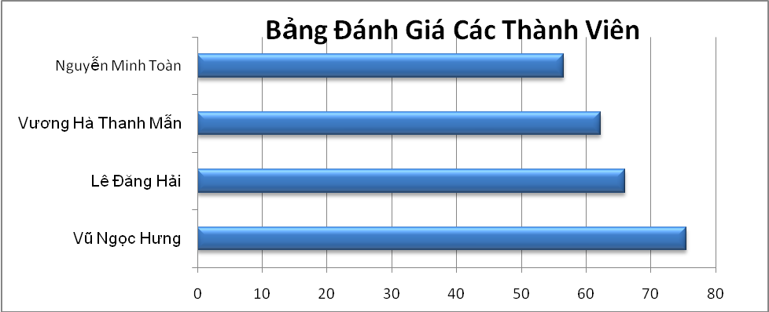

Bảng vai trò và trách nhiệm (Roles and Responsibilities):

Vai trò | Role | Contact Information
Project Manager | Vũ Ngọc Hưng | hungranger@gmail.com
Developer + Technical leader | Lê Đăng Hải | ldhaiit@gmail.com
Developer + Designer | Nguyễn Minh Toàn | n.minhtoan@gmail.com
Developer + QC | Vương Hà Thanh Mẫn | thanhman.gm@gmail.com

Bảng phân công:

Công việc | Người thực hiện | Deadline
Nghiên cứu và khảo sát các chương trình mẫu có cùng tính năng và quy trình nghiệp vụ quản lý dự án IT. | Toàn, Mẫn | 30/10/2009
Tìm hiểu công nghệ ASP.NET và ASP.NET MVC framework | Hải | 07/10/2009
Lập kế hoạch chi tiết (WBS), tính toán chi phí, thời gian và chiến lược quản lý chất lượng.  Thu thập và phân tích yêu cầu (Requirements) | Hưng (PM) | 08/10/2009

Lần họp kế tiếp
10/10//2009

    - Cuộc họp ngày 10/10/2009
Mục đích
- Báo cáo kết quả traning.
- Nắm bắt được nhu cầu thực tế về một chương trình quản lý dự án CNTT.
- Phân tích và thảo luận yêu cầu của người dùng (requirements).
- Phân tích và đáng giá những rủi ro và khó khăn gặp phải.
- Kế hoạch cho bước tiếp theo.

Chương trình
- Hưng (PM): thông báo tình hình nhóm và cập nhật các tin tức mới.
- Hải: báo cáo kết quả tổng kết giai đoạn traning ASP.NET và MVC framework.
- Toàn, Mẫn: báo cáo tổng kết kháo sát các chương trình mẫu.
- Hưng (PM): công bố kết quả lấy yêu cầu.
- Nhóm thảo luân và đánh giá yêu cầu.
- Đánh giá những rủi ro và khó khăn gặp phải, đề xuất cách giải quyết.
- Hưng (PM): tổng kế và đề ra kế hoạch.
- Hưng (PM): chơi các trò tập thể và đố vui.

Kết quả cuộc họp

- Nhóm phát triển đã nắm được cơ bản ASP.NET và ASP.NET MVC.
- Đã xây dựng được một ứng dụng ASP.NET MVC (xem tập tin ContactManager.zip đính kèm)
- Các chương trình quản lý nhóm được khảo sát là: Collabtive, Microsoft Project, EGroupWare.
- Đã có được bản đặc tả yêu cầu Requirement 1.0.
- Nhóm thống nhất tập trung xây dựng ứng dụng tương tự như Collabtive, lý do chọn Collabtive:
  - Nó gọn nhẹ và có đủ các chức năng cơ bản cho các nhóm vừa và nhỏ.
  - Thời gian phát triển dự án là khá ngắn (khoảng 3 tháng).
  - Các thành viên chưa có nhiều kinh nghiệm trong việc quản lý nhóm, nên cần càng đơn giản càng tốt.
- Các cộng việc tiếp theo là phân tích yêu cầu , xácc định các lớp và thiết kế dữ liệu.

Bảng phân công
Công việc | Người thực hiện | Deadline
Phân tích yêu cầu và vẽ sơ đồ lớp | Toàn, Mẫn | 15/10/2009
Thiết kế DB và đặc tả DB | Hải, Hưng | 22/10/2009

Lần họp kế tiếp
23/10/2009

    - Cuộc họp ngày 23/10/2009
Mục đích
- Thống nhất bản đặc tả lớp (Class Diagram).
- Thống nhất bản đặc tả dữ liệu.

Chương trình
- Cả nhóm xem xét lại yêu cầu và tổng quan toàn bộ hệ thống
- Nhóm Toàn, Mẫn báo cáo tóm tắt đặc tả lớp.
- Nhóm Hải, Hưng báo cáo đặc tả dữ liệu
- Ý kiến và thảo luận
- Xem lại requirement và cập nhật các tài liệu có liên quan nếu cần.

Kết quả cuộc họp
- DB vẫn còn nhiều vấn đề: về cách phân quyền, quản lý role và quản lý các action trong một module. Cần tiếp tục chỉnh sửa.
- Chưa có code mẫu chuẩn, các thành viên còn viết mã rất lung tung ☹.
- Cần tìm một server hay host hỗ trợ ASP.NET và ASP.NET MVC để triển kha thực tế dự án.

Bảng phân công:

Cong việc | Người thực hiện | Deadline
Thiết kế giao diện cho trang tạo mới và cỉnh sửa Project | Toan | 09/10/2009
Viết code convention và code template. | Hai | 02/11/2009
Cập nhật các thay đổi cho DB và ra bản 1.0  Tìm hiểu Calendar trong ASP.NET  Tìm một host hỗ trợ ASP.NET | Hung | 09/11/2009
Viết tài liệu hướng dẫn cơ bản về LINQ cho nhóm. | Man | 02/11/2009

Lần họp kế
11/11/2009
    - Họp ngày 11/11/2009
Mục đích
- Thống nhất bản đặc tả DB và phát hành DB Spec 1.0
- Thống nhất code convetion và code template.
- Phân công nhiệm vụ cho các thành viên.

Chương trình
- Hưng: báo cáo bản đặc tả DB.
- Ý kiến và đánh giá DB.
- Hải: giới thiệu code convention và code template cho nhóm.
- Hưng : liệt kê các công việc cần triển khai ở bước kế tiếp.
- Các thành viên tự nhận nhiệm vụ.
- Hưng : tổng kết và phân công nhiệm vụ nếu cần.

Kết quả cuộc họp

Công việc | Người thực hiện | Deadline
Thiết kế giao diện cho trang chủ và cho các trang còn lại | Toan | 23/11/2009
- Quản lý project của từng user.  - Quản lý milestone.  - Quản lý Tasklist - task | Hai | 25/11/2009
- Chức năng phân quyền  - Calendar | Hung | 21/11/2009
- Dashboard (Desktop)  - Administration Settings  - System Settings | Man | 27/11/2009

Lần họp kế
28/11/2009

    - Họp ngày 28/11/2009
Mục đích
- Ráp các module và chạy bản beta 1.0
- Thảo luận các khó khăn và tìm giải pháp.

Chương trình
- Các thành viên tiến hành kết nối các module và debug ☺
- Chạy và kiểm tra bản beta 1.0
- Đánh giá và thảo luận.
- Hưng: tổng kết và giao nhiệm vụ.

Kết quả cuộc họp

- Các module đã phối hợp nhịp nhành hơn.
- Flow chính: tạo user, tạo project và phân công task đã chạy ổn định

Công việc | Người thực hiện | Deadline
- Hoàn chỉnh trang chủ (Desktop) và System Setting | Mẫn | 11/12/2009
- Chỉnh sửa giao diện cho sáng sủa và dễ sử dụng hơn | Toàn | 25/11/2009
- Hoàn thiện chức năng phân quyền và quản lý các action. | Hung | 21/11/2009
- Tích hợp các module và đồng bộ hóa | Man | 27/11/2009

Lần họp kế
18/12/2009
    - Họp ngày 18/12/2009
Mục đích
- Thảo luận đánh giá beta 1.0 và beta 2.0.
- Báo cáo các việc đã hoàn thành và các việc chưa giải quyết được để tìm giải pháp.

Chương trình
- Thảo luận và review các phiên bản beta 1.0 và beta 2.0.
- Xem xét và đánh giá các phản hồi từ beta 1.0 và beta 2.0.
- Các thành viên báo cáo tiến độ và các lỗi chưa sửa được để cùng tìm giải pháp.
- Hưng tổng kết và lập kế hoạch.

Kết quả cuộc họp

- Các phiên bản beta nhận đươc nhiều phản hồi tích cực từ người dùng và vô số những đóng góp ý kiến cần cải tiến chương trình hơn nữa ☹
- Các chức năng chính đã hoàn thành, cần hoàn thiện các yêu cầu phi chức năng khác như hệ thống tài liệu, hướng dẫn, giao diện,…
- Các thành viên viết tài liệu đặc tả các module, lớp và phương thức mình đản nhiệm và commit vào thư mục /Docs của dự án.
- Chuẩn bị phát hành phiên bản chính thức 1.0 ngày 31/12/2009

Công việc | Người thực hiện | Deadline
- Hoàn chỉnh trang chủ (Desktop) và System Setting | Mẫn, Toàn, Hải | 30/12/2009
- Tiếp tục cải thiện giao diện người dùng với tiêu chí: đơn giản, đẹp và tiện dụng | Toàn | 30/12/2009
- Các thành viên hoàn thành document kỹ thuật | Hải, Hưng, Mẫn, Toàn | 30/12/2009
- Tài liệu hướng dẫn sử dụng. | Mẫn, Toàn | 30/12/2009

Lần họp kế
07/01/2010
    - Họp ngày 07/01/2010
Mục đích
- Đánh giá tổng kết toàn bộ dự án: báo cáo chi phí, bài học kinh nghiệm.

Chương trình
- Hưng (PM): báo cáo tổng kết dự án.
- Các thành viên nếu ý kiến về dự án, về cách điều hành của PM.
- Một buổi tiệc nhỏ sau những ngày làm việc vất vả.

Kết quả cuộc họp

- Nhìn chung dự án khá thành công với các khoản chi phí, thời gian và nhân lực đều dao động trong phạm vi chấp nhận được.
- Người dùng có đánh giá khá tốt về dự án và đang có hợp đồng kế tiếp ☺
- Các thành viên nhận xét PM làm việc khá tốt tuy nhiên cần tích cực hơn trong việc tham gia với các thành viên.

Lần họp kế
…

-----oOo-----

- Kiểm soát (Control)
  - Các vấn đề phát sinh
Mã | Tên vấn đề | Ngày | Miêu tả | Giải pháp | Ghi chú
Issue 1 | Chưa hiểu rõ quy trình quản lý dự án IT | 25/9/2009 | Đa số các thành viên trong nhóm phát triển chưa nắm được quy trình quản lý một dự án IT nên chưa thể thực hiện EPM được ☹ | - Tổ chức các buổi training.  - Tham khảo tài liệu mẫu  - Xem các video về làm việc nhóm
Issue 2 | Các thành viên còn chủ quan, và hay trễ deadline | 25/10/2009 | Dự án vừa mới bắt đầu. Đã có đặc tả yêu cầu và đa số các thành viên đều nghĩ rằng “Ôi dào, đã có requirement thì làm nhanh thôi, cứ từ từ…”. Kết quả là trung bình có khoảng 6/10 task trễ deadline, hoặc đợi gần đến deadline mới bắt đầu làm, chất lượng không cao và hầu như phải làm lại. | - Nhắc nhở các thành viên (qua email, Y!M,…)  - Vạch ra các khó khăn và "núi" công việc để các thành viên hiểu rõ những việc sẽ làm.  - Tạo một phong trào thi đua : ai làm xong task trễ nhất sẽ bị phạt hoặc làm trễ deadline sẽ phải bao cá nhóm một chầu kem :D ; thành viên nào có tỉ lệ task làm xong trước deadline nhiều nhất sẽ được thưởng một món quà, hoặc được giảm số task xuống.
Issue 3 | Conflict DB | 03/11/2009 | Mỗi thành viên thực hiện một module, tuy nhiên DB thì lại dùng chung. Có một số thành viên tự ý thay đổi các trường dữ liệu, các table, dẫn đến lỗi cho các module khác. | - Ban hành gấp một “luật” mới: luôn hỏi ý kiến những người có liên quan khi muốn thay đổi DB.  - Cử một thành viên chịu trách nhiệm kiểm tra lỗi DB vào cuối ngày làm việc. Cụ thể là thành viên Vương Hà Thanh Mẫn. | Nếu có conflict xảy ra các thành viên phải liên hệ nhau để giải quyết. Nếu chưa thể liên lạc với người có liên quan thì commit code vào một thư mục tam trên SVN để chờ giải quyết.  Khi Mẫn phát hiện ra lỗi DB, nếu nghiêm trọng cần báo cho các thành viên có liên quan đến module bị lỗi để giải quyết. Nếu không quan trọng có thể thay đổi, tuy nhiên cần ghi chú cẩn thận khu vực thay đổi và lý do thay đổi.
Issue 4 | Họp mất thời gian và không đúng trọng tâm | 3/11/2009 | Các cuộc họp thường kết thúc lâu hơn dự kiến; các thành viên không tích cực tham gia đóng góp ý kiến; các vấn đề bàn thảo thường không đúng trọng tâm và các thành viên thường tranh nhau nói, … | Cần xác định rõ mục tiêu cuộc họp và thông báo cho cả nhóm trước ít nhất 2 ngày.  Áp dụng quy tắc mới cho nhóm: luôn lắng nghe người khác nói, người nói xong cần có thông báo hay cử chỉ báo đã nói xong để đến lượt các thành viên khác.  Hạn chế các cuộc họp không cần thiết.

  - Thay đổi yêu cầu
- Thay đổi giao diện: cần thay màu nền sáng hơn.
- Thêm chức năng upload tập tin và quản lý tập tin
- Thêm chức năng Activity log.
- Quy trình tạo một project và phân công task cần theo dạng wizard để người dùng không phải bối rối vói quá nhiều thao tác khi sử dung.

-----oOo-----

- Kết thúc (Close)
  - Bài học kinh nghiệm
- Cần loại bỏ tư tưởng chủ quan khi dự án vừa mới bắt dầu dẫn đến thời gian thực hiện dự án bị bỏ phí một cách đáng tiếc và có thể làm dự án thất bại hoặc trễ tiến độ.
- Khi ước tính thời gian hoàn thành công việc còn chưa tính đến việc trình độ và chuyên môn của các thành viên là khác nhau dẫn đến thời gian hoàn thành công việc sẽ khác nhau.
- Cần chia công việc thành các task càng nhỏ càng tốt vì như vậy sẽ giúp các thành viên dễ dàng thực hiện, tiến độ của dự án sẽ được cập nhật tốt hơn.
- Mặc dù họp và giao tiếp online là một cách thức cực kỳ tiện lợi và nhanh chóng, tuy nhiên chúng ta đã quá lạm dụng nó, làm cho giảm sự gắn kết giữa các thành viên. Vì vậy cần có nhiều hơn nữa các cuộc họp nhóm và làm việc nhóm để mọi người có thể cùng tham gia giải quyết vấn đề.
  - Đánh giá
Nếu xét về mức độ tổng thể, dự án đã khá thành công khi hoàn thành công việc gần như trong kế hoạch (3.28 tháng so với 3 tháng như kế hoạch). Tuy nhiên nếu nhìn nhận ở một vài mặt thì dự án có rất nhiều vấn đề cần giải quyết như: cách ước lượng thời gian công việc, cách quản lý thời gian chưa hợp lý và hiệu quả, vẫn còn rất nhiều thời gian rãnh rỗi, trong khi một số việc lại trễ deadline…
Cách thức ứng phó và thích nghi với các thay đổi yêu cầu cũng là một vấn đề, chúng ta đã phải thực hiện rất nhiều thay đổi để thỏa mãn yêu cầu của người dùng, điều đó có nghĩa là giai đoạn phân tích và lấy yêu cầu còn chưa tốt, thiết kế của hệ thống chưa tốt dẫn đến việc các thành phần quá phụ thuộc lẫn nhau, mỗi khi một thành phần thay đổi là lại cần thay đổi các thành phần khác.
Chúng ta đã có tài liệu hướng dẫn việc viết mã theo chuẩn và tài liệu theo một template, tuy nhiên lại không thực hiện việc kiểm tra thường xuyên, dẫn đến sau một thời gian, mã nguồn và tài liệu không còn theo chuẩn nào nữa.

-----oOo-----

Kết luận
Bằng việc áp dụng các mô hình và các phương pháp quản lý một cách khoa học, chúng ta đã hạn chế các rủi ro xảy ra trong quá trình quản lý một dự án công nghệ thông tin và sử dụng có hiệu quả hơn các nguồn tài nguyên: nhân lực, thiết bị, cơ sở vật chất, …
Tuy vậy việc quản lý thời gian và phạm vi của dự án (một trong hai khâu quan trọng nhất) là những việc không dễ dàng đối với các nhả quản lý nhóm, nó không chỉ là những dự đoán, những tính toán thống kê lý thuyết đơn thuần mà nó còn phụ thuộc phần lớn vào kinh nghiệm và óc quản lý của người lãnh đạo.

-----oOo-----

Tài liệu tham khảo
- Tiếng Anh:
Estimate costs –
http://office.microsoft.com/en-us/project/HA011040921033.aspx
Project Estimation with Use Case Points - http://www.codeproject.com/KB/architecture/usecasep.aspx

- Tiếng Việt:
-----oOo-----

